Bei dieser Variante wird Stativmaterial als Elektrode eingesetzt.
Ziel des Versuchs: Sie untersuchen das elektrische Feld zwischen zwei Elektroden und schließen aus dem Verlauf der Äquipotenziallinien auf den Verlauf der elektrischen Feldlinien. Sie können erkennen, in welchen Bereichen das elektrische Feld nahezu homogen ist und wo es inhomogen ist.
Material: Netzgerät, Multimeter, Kopierpapier, 2 kurze Stativstangen, 2 metallische Tonnenfüße, 4 Experimentierkabel, 2 Krokodilklemmen, feiner Filzstift
Ergebnisse zu Versuchsaufbau 1 entsprechen denen für die Variante 1
Beispielhafte Ergebnisse zu Versuchsaufbau 2:
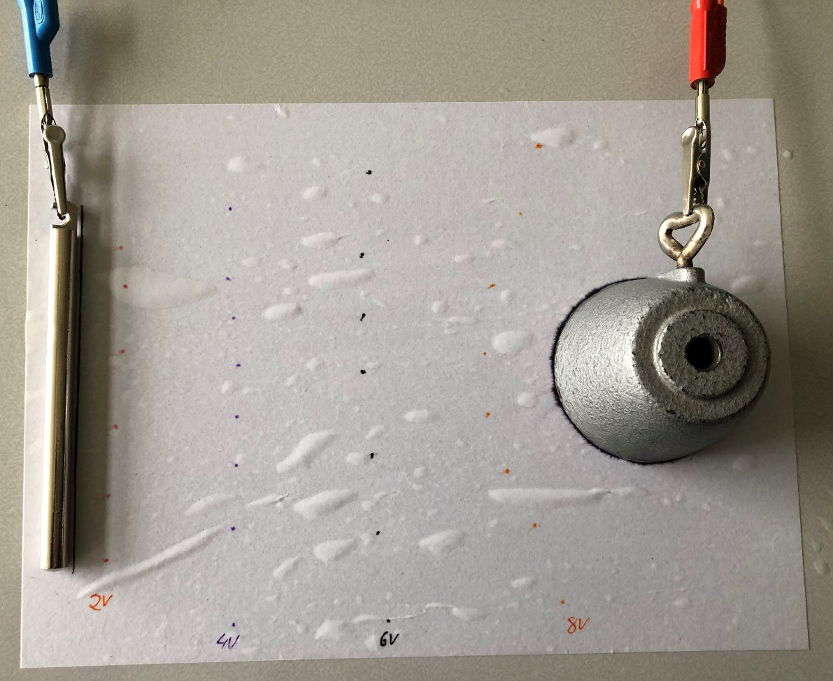

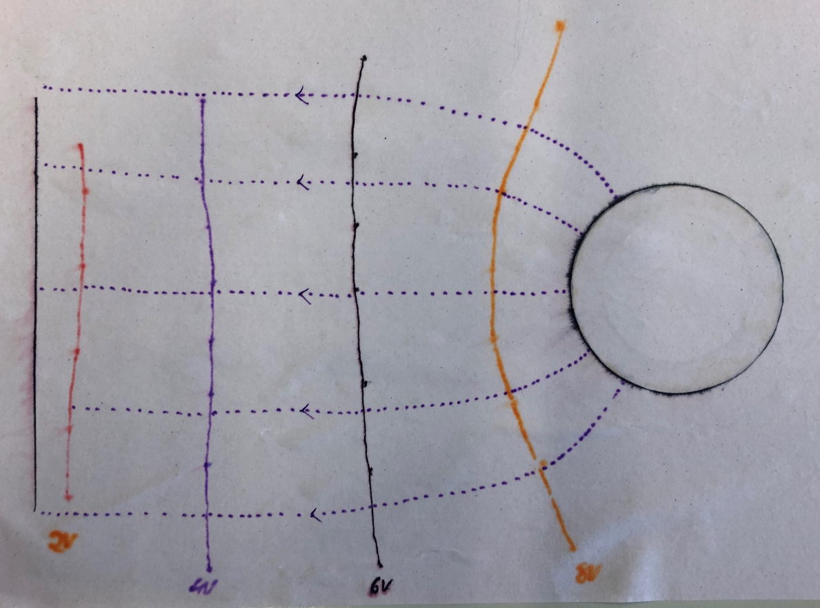

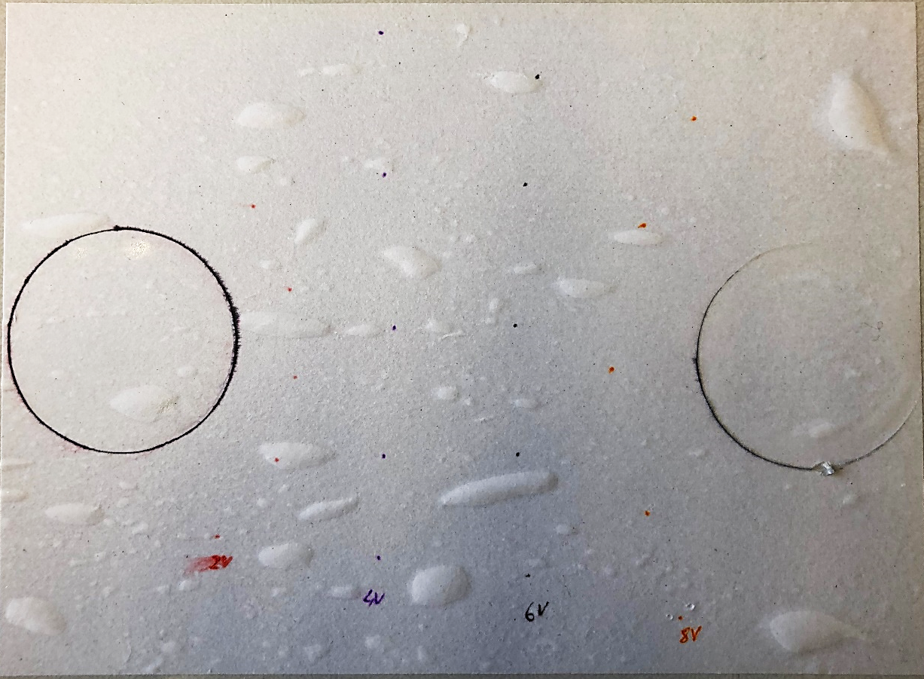

Bildquelle Fotos: Dr. U. Wienbruch

